LAUDA rend hommage à Elmar Mohr pour ses 40 ans de service

Des décennies de dévouement au leader mondial du marché

Lauda-Königshofen, le 16 mars 2026 – LAUDA DR. R. WOBSER GMBH & CO. KG a célébré les 40 ans de carrière d'Elmar Mohr au sein de l'entreprise lors d'une cérémonie spéciale. En présence de la direction, du conseil d'administration et de plusieurs invités de marque, le président du comité d'entreprise, qui occupe ce poste depuis de nombreuses années, a été honoré pour son dévouement et sa fidélité exceptionnels à l'entreprise familiale.

Elmar Mohr a débuté sa carrière chez LAUDA le 27 janvier 1986, au sein du département du froid. Outilleur de formation, il a rejoint un an plus tard le département d'outillage et de prototypage de la division développement, où il a mis son expertise au service de l'entreprise pendant plus de vingt ans. Il préside le comité d'entreprise depuis mars 2010, contribuant ainsi à renforcer la collaboration entre la direction et les employés. Outre son rôle de président, il a été membre de l'équipe de rédaction du magazine interne « WIR bei LAUDA » (Nous chez LAUDA) de 1995 à décembre 2017.

Le Dr Gunther Wobser, associé gérant, a salué la contribution exceptionnelle d'Elmar Mohr dans son discours d'éloge : « Elmar Mohr allie un savoir-faire artisanal remarquable à un sens aigu des affaires. Sa créativité et sa polyvalence font de lui un partenaire précieux pour la direction. Lors des négociations, il impressionne par sa volonté de trouver des solutions, en restant calme et objectif, tout en faisant preuve de la fermeté et de la détermination nécessaires. Même après son prochain départ à la retraite, j'espère poursuivre notre dialogue. » En reconnaissance de ses nombreuses années de service, Elmar Mohr a reçu le Certificat d'Honneur de LAUDA.

En tant que président du Comité d'Entreprise, M. Mohr a guidé l'entreprise à travers des périodes difficiles et a contribué de manière essentielle à une collaboration constructive. « La tradition de l'outillage est restée importante pour moi », a-t-il souligné dans son discours de remerciement. « J’ai également mis ce souci du détail au service de mon travail de président du comité d’entreprise. »

Le Dr Lukas Braun, maire de Lauda-Königshofen, a transmis les félicitations de la ville et du ministre-président à Elmar Mohr. Il a souligné qu’il incarnait l’esprit de partenariat social et que son travail constructif avait largement contribué à un climat de travail positif chez LAUDA. Ceci renforce non seulement l’entreprise et le site de Lauda-Königshofen, mais aussi toute la région. Le maire lui a offert une bouteille de vin et un certificat du Land de Bade-Wurtemberg.

Uwe Stastny, vice-président du comité d’entreprise, s’est exprimé au nom des employés et a salué le travail collaboratif au sein du comité. Il a souligné qu’Elmar Mohr avait dirigé le comité d’entreprise avec clairvoyance et un grand sens des responsabilités pendant plus de 16 ans. Son développement professionnel continu et son engagement envers les employés ont été exemplaires.

La retraite progressive d'Elmar Mohr débutera le 1er avril 2026. Ce passionné de tennis de table et de cyclisme aura alors plus de temps pour ses loisirs.

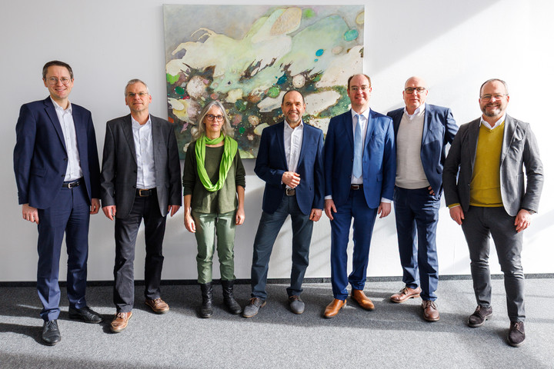

Image : Elmar Mohr (au centre) a été honoré pour ses 40 ans de service chez LAUDA par le Dr Gunther Wobser (à droite), associé gérant. Étaient également présents pour le féliciter (de gauche à droite): le Dr Mario Englert (directeur financier), Uwe Stastny (vice-président du comité d’entreprise), le Dr Sabine Möhrlein, le maire de Lauda-Königshofen, le Dr Lukas Braun, et le Dr Marc Stricker (directeur des opérations). © LAUDA

Nous sommes LAUDA – le leader mondial en matière de thermorégulation de précision. Nos appareils et installations de thermorégulation sont au cœur d'applications importantes et contribuent ainsi à un avenir meilleur. En tant que fournisseur global, nous garantissons une thermorégulation optimale pour la recherche, la production et le contrôle qualité. Nous sommes un partenaire fiable dans les domaines de l'électromobilité, de l'hydrogène, de la chimie, de la pharmacie/biotechnologie, des semi-conducteurs, ainsi que de la technologie médicale. Grâce à une équipe de conseillers qualifiés et à des solutions innovantes, nous continuons d'enchanter nos clients du monde entier, depuis 70 ans d'activité.

Dans l'entreprise, nous avons toujours une longueur d'avance. Nous encourageons nos collaborateurs et nous nous lançons sans cesse des défis : pour un avenir meilleur, que nous construisons ensemble.

Contact presse
Nous mettons très volontiers à disposition de la presse des informations élaborées sur notre entreprise, la LAUDA FabrikGalerie et nos projets dans le secteur de la promotion de l'innovation, de la numérisation et de la gestion des idées. Nous serions heureux de pouvoir échanger en toute liberté avec vous – n'hésitez pas à nous contacter !

CHRISTOPH MUHR
Directeur de la communication d'entreprise
T + 49 (0) 9343 503-349
christoph.muhr@lauda.de

LAUDA DR. R. WOBSER GMBH & CO. KG, Laudaplatz 1, 97922 Lauda-Königshofen, Allemagne/Germany. Société en commandite simple : Siège Lauda-Königshofen, tribunal d'enregistrement Mannheim HRA 560069. Associée responsable personnellement : LAUDA DR. R. WOBSER Verwaltungs-GmbH, siège social Lauda-Königshofen, tribunal d'enregistrement Mannheim HRB 560226. Gérants/managing directors : Dr Gunther Wobser (CEO), Dr Mario Englert (CFO), Dr Marc Stricker (COO)

